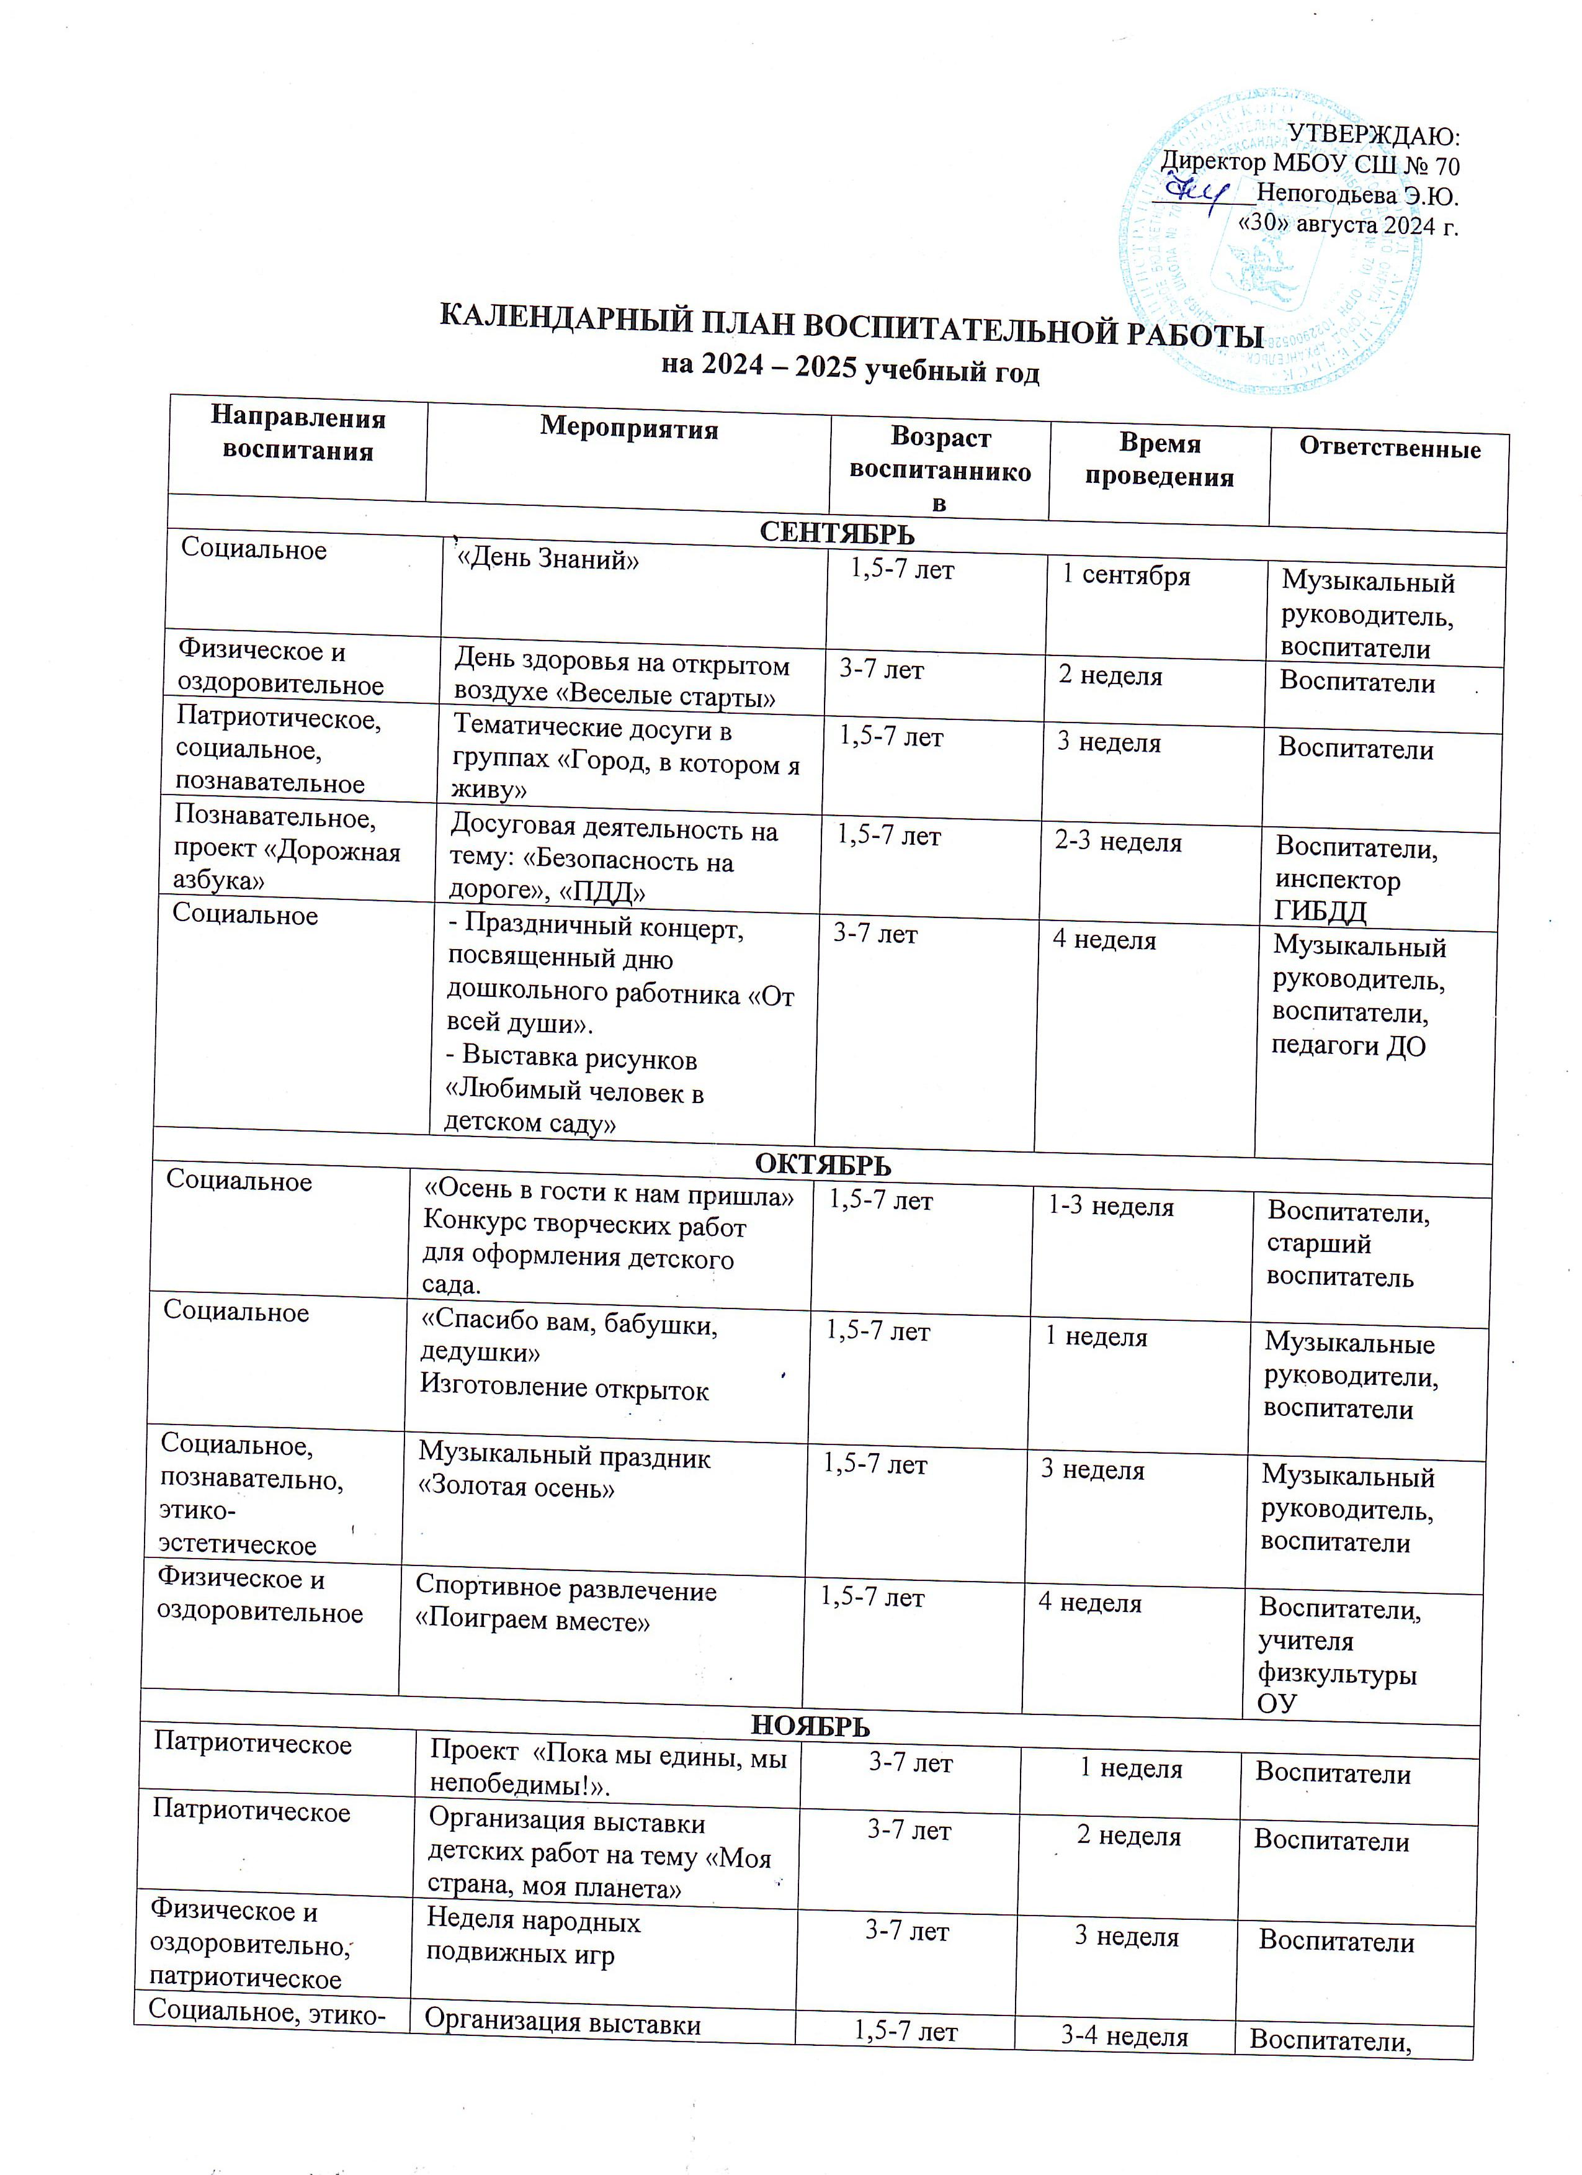

Социальное, этико-эстетическое |  | Организация выставки детских работ на тему «Моя милая мама» | 1,5-7 лет | 3-4 неделя | Воспитатели, старший воспитатель
Социальное |  | Тематические музыкальные занятия, посвященные Дню матери. Проект «Мамочка любимая моя» | 1,5-7 лет | 4 неделя | Музыкальный руководитель, воспитатели
ДЕКАБРЬ
Социальное.  этико-эстетическое, трудовое |  | Конкурс семейных творческих работ «Символ года» | 1,5-7 лет | 1 неделя | Воспитатели, родители
Социальное |  | Выставка творческих работ «Символ года» | 1,5-7 лет | 2 неделя | Старший воспитатель
Патриотическое, познавательное, социальное |  | «Мы - граждане России!» Тематические беседы об основном законе России, государственных символах. Викторина | 5-7 лет | 2 неделя | Воспитатели
Социальное, патриотическое |  | Акция «Марафон добрых дел» | 1,5-7 лет | 2-4 неделя | Воспитатели,  старший воспитатель
Социальное |  | Новогодние утренники «Новый год к нам идёт!» | 1,5-7 лет | 4 неделя | Музыкальный руководитель, воспитатели
ЯНВАРЬ
Социальное, познавательное |  | Развлечение «Пришла Коляда, отворяй ворота!» | 1,5-7 лет | 2 неделя | Музыкальный руководитель, воспитатели, родители
Трудовое, этико-эстетическое |  | Смотр-конкурс «Эх, снег, снежок» (снежные скульптуры) | 1,5-7 лет | 3 неделя | Воспитатели, родители
Трудовое, социальное |  | Фотовыставка «Профессии моей семьи» | 5-7 лет. | 4 неделя | Воспитатели, родители
Социальное |  | Праздник «Прощание с ёлкой» | 1,5-7 лет | 4 неделя | Воспитатели
ФЕВРАЛЬ
Патриотическое, познавательное |  | День Российской науки.  Тематическая неделя «Хочу всё знать!» | 3-7 лет | 2 неделя | Воспитатели,  старший воспитатель, учителя начальных классов
Патриотическое, познавательное, социальное |  | Международный день родного языка. Девиз дня «Богат и красив наш русский язык» | 5-7 лет | 3 неделя | Воспитатели старших групп
Патриотическое, социальное, этико-эстетическое |  | Выставка рисунков и поделок:  «Подарок для самого лучшего папы» | 3-7 лет | 3-4 неделя | Воспитатели,старший воспитатель
Патриотическое, социальное, этико-эстетическое, физическое и оздоровительное |  | Развлечения, посвященные 23 февраля | 1,5-7 лет | 3-4 неделя | Музыкальный руководитель, воспитатели
МАРТ
Социальное, этико-эстетическое, физическое и оздоровительное, познавательное |  | Весеннее развлечение на улице «Широкая масленица» | 1,5-7 лет | 1 неделя | Музыкальный руководитель, воспитатели, семейная ферма Бабиных
Социальное, этико-эстетическое |  | Утренники, посвященные 8 марта | 1,5-7 лет | 1-2 неделя | Музыкальный руководитель, воспитатели
Социальное, этико-эстетическое |  | Выставка поделок «Букет любимой маме» | 3-7 лет | 1-2 неделя | Воспитатели,  старший воспитатель
Патриотическое,  этико-эстетическое, познавательное |  | Конкурс рисунков, посвящённых Крыму | 5-7 лет | 3 неделя | Воспитатели, старший воспитатель
АПРЕЛЬ
Социальное, этико-эстетическое |  | Игровая программа «День смеха» | 1,5-7 лет | 1 апреля | Музыкальный руководитель, воспитатели
Познавательное, трудовое, этико-эстетическое |  | Конструирование ракет | 5-7 лет | 2 неделя | Воспитатели
Этико-эстетическое, познавательное |  | Выставка детских рисунков «Дорога в космос» | 3-7 лет | 2 неделя | Воспитатели
Патриотическое, физическое и оздоровительное |  | Спортивная игра «Зарница» | 5-7 лет | 3-4 неделя | Воспитатели, педагоги ДО спортивной направленности
Этико-эстетическое, познавательное |  | Праздник «Пасхальные традиции» | 5-7 лет | 4 неделя | Музыкальный руководитель, воспитатели
Трудовое |  | Экологическая акция по сбору макулатуры. Акция «Крышечки на благо». Сбор батареек. | 1,5-7 лет | 3-4 неделя | Педагоги ДОУ
МАЙ
Патриотическое, этико-эстетическое |  | Конкурс рисунков и поделок «Победный май» | 1,5-7 лет | 1-2 неделя | Воспитатели
Патриотическое, этико-эстетическое, познавательное |  | Оформление уголков Памяти ко Дню Победы | 5-7 лет | 1-2 неделя | Воспитатели
Патриотическое, познавательное |  | Митинг и возложение цветов к обелиску | 5-7 лет | 7/8 мая | Воспитатели, старший воспитатель, представители ТОС «Кего»
Патриотическое |  | Флэшмоб «День Победы»  Акция «Поём Победу!» | 4-7 лет | 7/8 мая | Музыкальный руководитель, старший воспитатель
Патриотическое, этико-эстетическое |  | Праздник, посвященный дню Победы. | 1,5-7 лет | 1 неделя | Музыкальный руководитель, воспитатели
Патриотическое |  | Акции «Бессмертный полк», «Окна Победы», «Открытка ветерану», «Георгиевская ленточка» | 3-7 лет | 1 неделя | Музыкальный руководитель, воспитатели
Патриотическое, физическое и оздоровительное |  | Традиционная Майская легкоатлетическая эстафета, посвященная Дню Победы в Великой Отечественной войне | 5-7 лет | 3 неделя | Воспитатели, старший воспитатель
Социальное, этико-эстетическое |  | Выпускной бал | 6-7 лет | 4 неделя | Музыкальный руководитель, воспитатели
Социальное, этико-эстетическое |  | Выставка рисунков «До свидания, детский сад!» | 6-7 лет | 4 неделя | Воспитатели
ИЮНЬ
Социальное, патриотическое | Досуговая деятельность «День Защиты Детей» |  | 1,5-7 лет | 1 июня | Музыкальный руководитель, воспитатели
Патриотическое | Акция «Окна России» |  | 3-7 лет | 2 неделя | Воспитатели
Патриотическое, физическое и оздоровительное | Спортивный досуг «День России» |  | 1,5-7 лет | 2 неделя | Музыкальный руководитель, воспитатели
Патриотическое | Конкурс рисунков на асфальте  «Россия – Родина моя!» |  | 3-7 лет | 2 неделя | Воспитатели
Патриотическое, познавательное | Митинг и возложение цветов к обелиску «Я хочу, чтоб не было больше войны!» |  | 5-7 лет | 22 июня | Воспитатели, старший воспитатель, представители ТОС «Кего»
ИЮЛЬ
Социальное, познавательное | День семьи, любви и верности |  | 5-7 лет | 1-2 неделя | Музыкальный руководитель, воспитатели
Трудовое, этико-эстетическое | Смотр-конкурс «Наш участок самый чистый» |  | 3-7 лет | 4 неделя | Воспитатели, старший воспитатель
АВГУСТ
Физическое и оздоровительное |  | День физкультурника. Весёлые старты, игры и забавы на улице. | 1,5-7 лет | 2 неделя | Музыкальный руководитель, воспитатели
Патриотическое, познавательное |  | Праздник «России часть и знак – красно-синий-белый флаг» | 3-7 лет | 4 неделя | Музыкальный руководитель, воспитатели

